苏装协（2024）12号

关于召开全省装饰装修行业协会
秘书长工作会议的通知

各设区市（县、市）装饰协会：
定于2024年4月22—23日在连云港召开全省装饰装修行业协会秘书长工作会议。
现将会议有关事项通知如下。
一、会议内容：
如何围绕提质增效，产业创新主题，开展协会工作，提升服务水平，引领装饰行业战胜困难和挑战，实现稳中向好发展。
二、会议时间：
4月22日上午9:30—11:30报到（酒店大堂），下午2：00会议。1:40全体合影。
4月23日上午学习观摩。
三、会议地点：连云港市花果山酒店（海州区花果山大道98号）
四、有关费用：
会务费1200元/人（含住宿、用餐、会议、参观等费用）
五、参会人员：各协会秘书长
六、其它事项：
接通知后请于4月15日前回执至省装协秘书处，因故不能参会的，按照省装协会议制度履行请假手续。按照会议内容要求做好发言准备。
联系人：许 靖 电话兼传真：025-84208718
邮 箱：940809598@qq.com

江苏省装饰装修行业协会
2024年4月1日

附件1：会议酒店地图

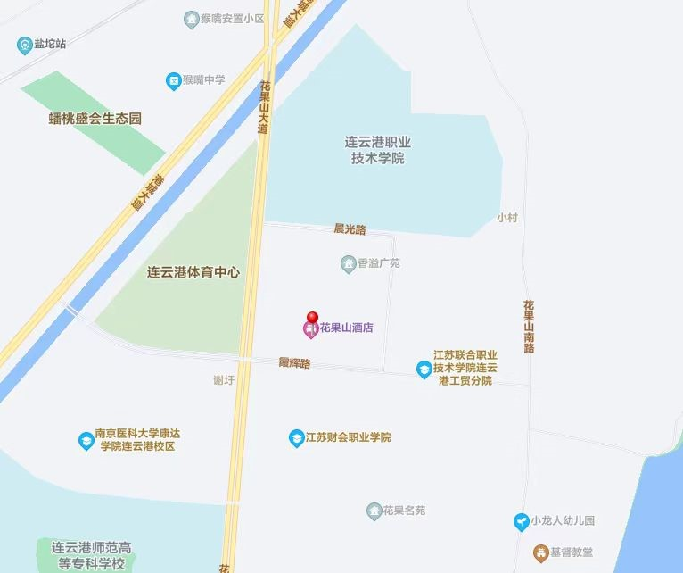

附件2：参会回执表
参会回执表
单位名称 | 参会人员 | 职务 | 手机号码 | 是否用餐  （4月22日午餐） | 住宿情况
 |  |  |  | □是 □否 | □单间.□标间
 |  |  |  | □是 □否 | □单间.□标间
为方便酒店开票，请在本栏提供开票信息：

